LAPORAN PROYEK
KOM 205/ Basis Data

GOVLET

Dipersiapkan oleh:
Ahmad Syauqi/G64150078
Raden Syaufina Ratnadyarsih/G64150082
Juan Josua/G64150088
Azman Fatahillah/ G64150103

Departemen Ilmu Komputer
Fakultas Matematika dan Ilmu Pengetahuan Alam
Institut Pertanian Bogor
2017

 | Departemen Ilmu Komputer  Fakultas Matematika dan IPA  Institut Pertanian Bogor | Nomor Dokumen |  | Halaman
 |  | BASDAT – XXX |  | 1/6
 |  | Revisi |  | Tgl: 29/05/2017

Daftar Isi
Daftar Isi 2
1 Ringkasan 3
2 Pendahuluan 3
2.1 Latar Belakang 3
2.2 Rumusan Masalah 4
2.3 Tujuan 4
2.4 Batasan Masalah 4
2.5 Solusi Singkat 4
3 Skema Basis Data 5
3.1 Entity-Relational Diagram 5
3.2 Diagram Skematik 6
4 Implementasi 7
4.1 Implementasi pada User 7
4.2 Implementasi pada Admin 7
4.3 Use-Case Diagram 8
5 Pembagian Kerja dalam Kelompok 9
6 Lampiran 9
6.1 Dokumentasi Studi Lapangan 9

Ringkasan
Sistem informasi dari pemerintah pusat, sudah tidak dapat bekerja secara optimal, kebanyakan formatnya tidak sesuai dengan kebutuhan. Hal ini menyebabkan ketidakjelasan pada masyarakat, birokrasi yang memungkinkan terjadinya kecurangan, tertundanya pembuatan surat, dan berdampak buruk pada efisiensi dan efektifitas dari perangkat kelurahan.
Solusi singkat yang ditawarkan adalah sebuah sistem informasi yang efisien dan efektif, yaitu Govlet. Tujuan dari pembuatan Govlet adalah untuk mempermudah proses pembuatan surat kependudukan hingga tingkat kelurahan, sehingga efisiensi dan efektifitas dari perangkat kelurahan meningkat Govlet merupakan website untuk membuat surat-surat kependudukan. Dengan menggunakan Govlet alur dan tata cara membuat surat kependudukan menjadi lebih mudah dan efisien.
Begitu banyak proses-proses yang dilakukan dalam sebuah kantor kelurahan, maka dalam pembahasan kali ini, penyusun hanya membahas mengenai pembuatan akta kelahiran dan E-KTP. Meski demikian, hal tersebut tidak menutup kemungkinan penambahan fitur-fitur lain kedepannya.

Pendahuluan

Latar Belakang
Salah satu kantor pemerintahan, yaitu kelurahan adalah instansi yang memiliki berfungsi untuk menyajikan informasi kependudukan, informasi keuangan dan informasi pembangunan kelurahan. Pengelolaan informasi kependudukan di tingkat kelurahan meliputi berbagai hal, diantaranya pengelolaan (pembuatan, update) data penduduk, keluarga, pindah datang, pindah keluar, kelahiran, kematian, surat keterangan dan surat pengantar.
Dalam pembuatan surat pemerintahan, kantor kelurahan saat ini sebenarnya sudah menggunakan sebuah sistem informasi dari pemerintah pusat, akan tetapi sistem informasi tersebut sudah tidak dapat bekerja secara optimal, kebanyakan formatnya tidak sesuai dengan kebutuhan yang ada. Hal ini menyebabkan ketidakjelasan pada masyarakat, birokrasi yang memungkinkan terjadinya kecurangan, tertundanya pembuatan surat karena sistem informasi yang kurang sesuai yang berdampak buruk pada efisiensi dan efektifitas dari perangkat kelurahan.
Informasi kependudukan di kelurahan digunakan sebagai pengontrolan dan acuan untuk lurah dalam mengambil keputusan, juga digunakan sebagai laporan kepada instansi yang terkait. Karena itulah kelurahan membutuhkan sebuah sistem informasi yang dapat memudahkan proses pengelolaan data serta untuk meningkatkan efisiensi dan efektifitas dari perangkat kelurahan.

Rumusan Masalah
Berdasarkan latar belakang yang diuraikan, dapat diangkat rumusan masalah sebagai berikut:
- Kurangnya transparansi dalam proses pembuatan surat dan sering tertundanya pembuatan surat
- Pokok persoalan dari kondisi / situasi yang ada adalah karena sistem informasi yang kurang sesuai serta kurangnya transparansi memungkinkan terjadinya kecurangan,
- Pokok persoalan tersebut harus segera diselesaikan agar efisiensi dan efektifitas dari perangkat kelurahan dapat ditingkatkan kembali

Tujuan
Tujuan dari pembuatan Govlet adalah untuk mempermudah proses pembuatan surat kependudukan hingga tingkat kelurahan, sehingga efisiensi dan efektifitas dari perangkat kelurahan meningkat.

Batasan Masalah
Begitu banyak proses-proses yang dilakukan dalam sebuah kantor kelurahan, maka dalam pembahasan kali ini, penyusun hanya membahas mengenai pembuatan surat kartu keluarga, akta kelahiran, dan E-KTP.

Solusi Singkat
Govlet merupakan website untuk membuat surat-surat kependudukan. Dengan menggunakan Govlet alur dan tata cara membuat surat kependudukan menjadi lebih mudah dan efisien.

Skema Basis Data

Entity-Relational Diagram
ERD pembuatan E-KTP:
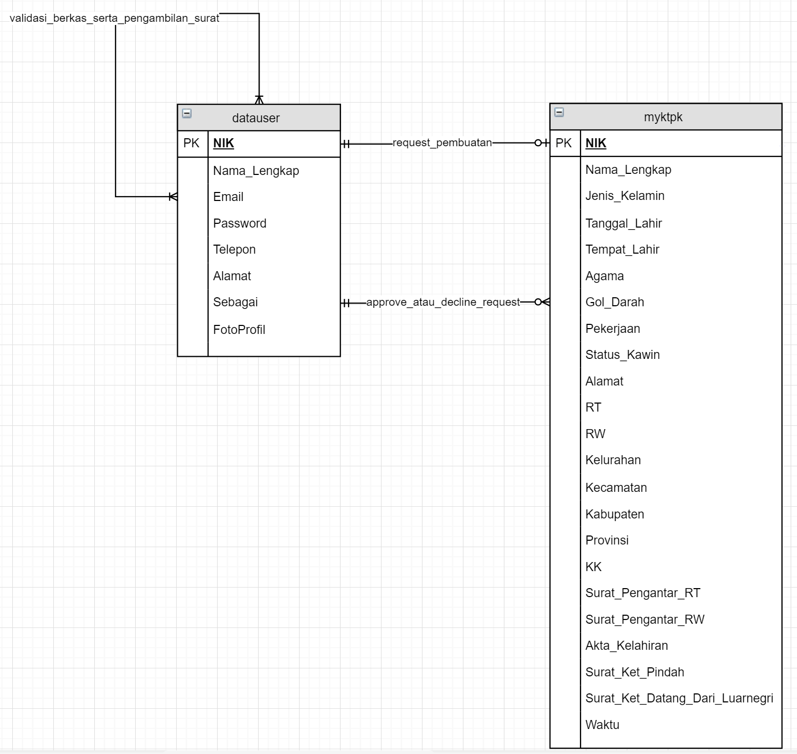

ERD pembuatan akta kelahiran: 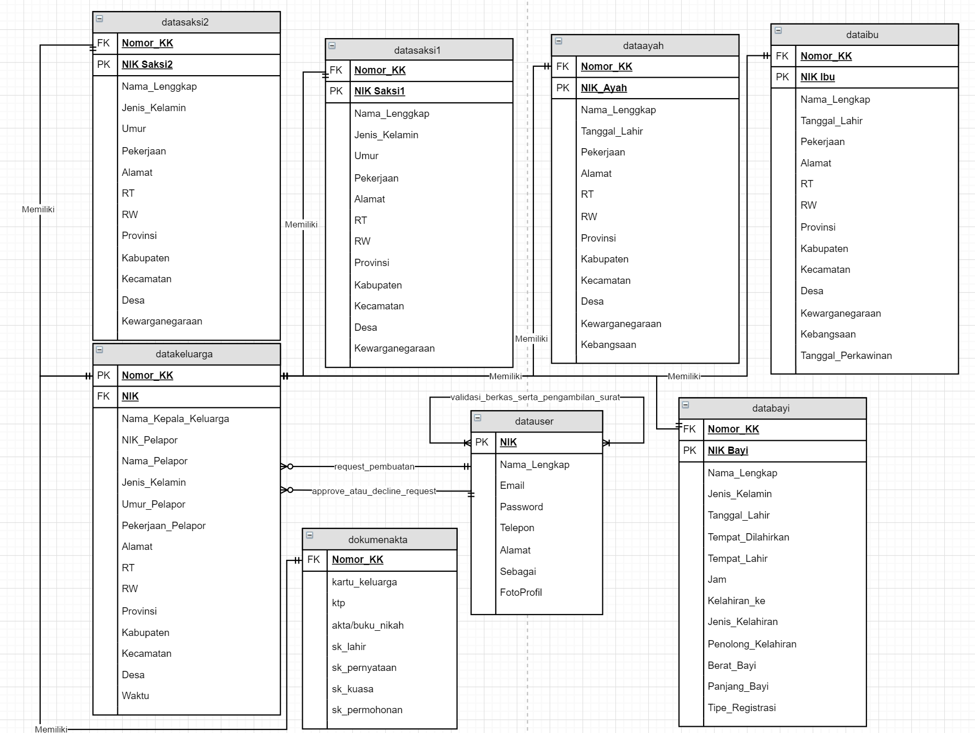

Diagram Skematik
Diagram skematik pembuatan E-KTP:

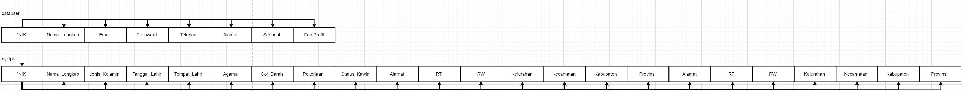
Diagram skematik pembuatan akta kelahiran baru:
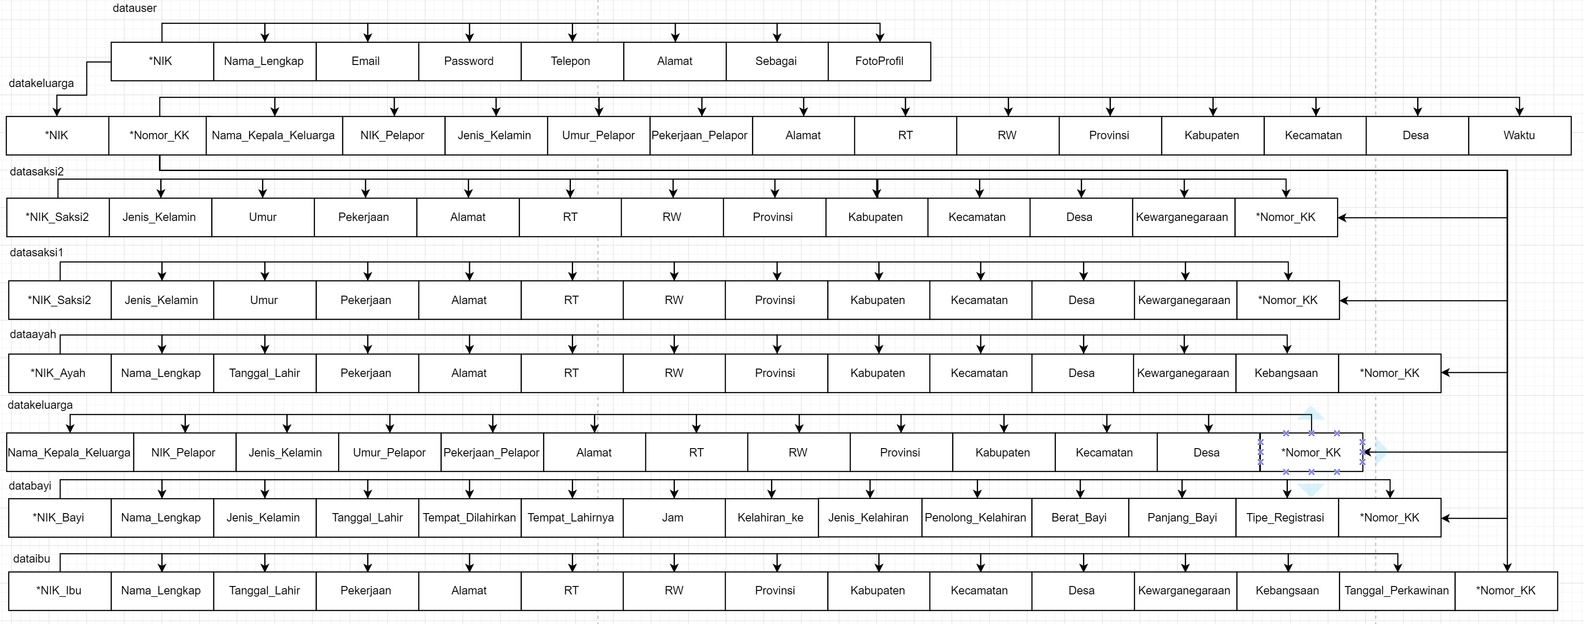

Implementasi

Implementasi pada User
- User adalah warga atau admin Govlet dari pihak pemerintahan.
- Pendaftaran user sebagai admin Govlet dilakukan oleh super admin, sedangkan user warga dapat mendaftarkan sendiri dengan syarat sudah memiliki NIK.
- Setelah terdaftar, user dapat sign in dan mengedit profilnya.
- User dapat melihat kondisi pembuatan surat.
- User akan mendapatkan notifikasi jika suratnya sudah selesai dibuat dan mencetaknya.

Implementasi pada Admin
- Admin dapat menambah/mengurangi Admin Govlet.
- Admin dapat mengubah data yang ada di semua database.
- Admin Govlet dapat menerima/menolak pembuatan surat sesuai ketentuan yang berlaku.
- Admin Govlet dapat meng-update kondisi pembuatan surat.

Use-Case Diagram
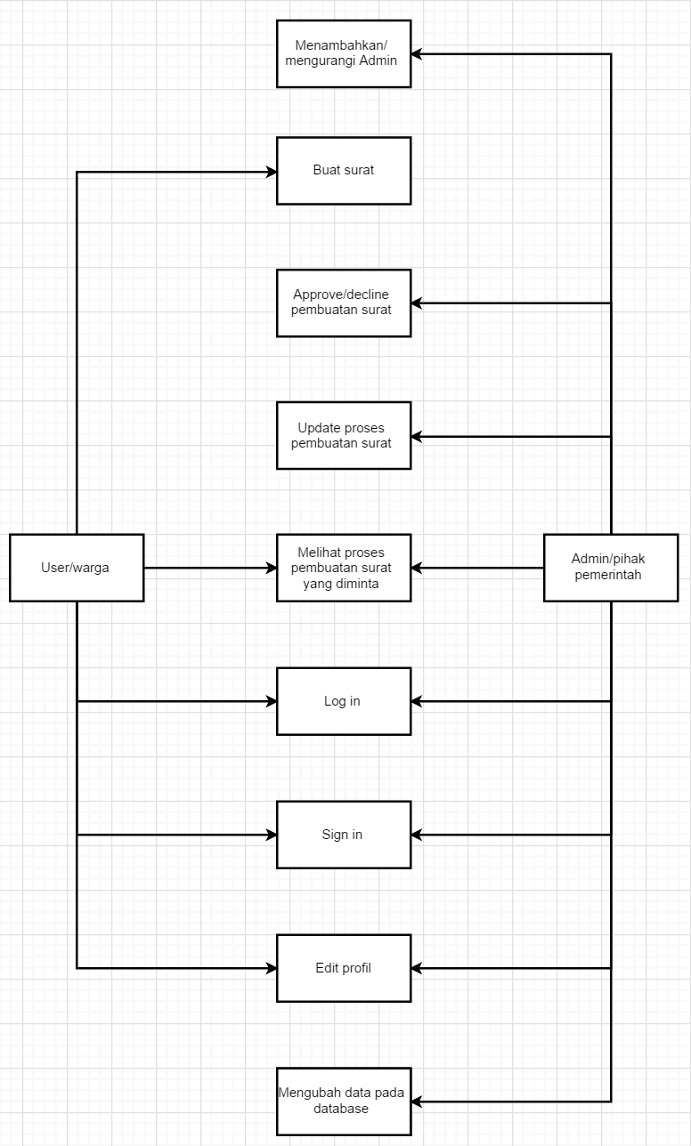

Pembagian Kerja dalam Kelompok
 | Front-End | Pembuatan Back-End | Laporan dan PPT
Ahmad Syauqi | - | Database | 100%
Azman Fatahillah | - | Database dan php | -
Raden Syaufina Ratnadyarsih | - | Database dan php | -
Juan Josua | 100% | - | -

Lampiran

Dokumentasi Studi Lapangan
Rekaman ada di folder govlet, bernama rekaman.m4a.

